|  |  |
| --- | --- |
|  |  |
| UNIAT University of Advanced Technologies |  |
|  | **El Señor del Polimorfismo: Los Dos Punteros**  **Tipo de actividad:** Tarea.  **Armando Leonel Yañez Arévalo.**  **Materia:** Programación 2.  **Fecha**: 01/05/2024 |

**El Señor del Polimorfismo: Los Dos Punteros**

Para las pruebas del código con *debug* tuve que dejar solamente la creación de un objeto a base de punteros para que funcionara correctamente ya que si dejaba creado más de uno por alguna razón el *delete* me mandaba al destructor del ultimo objeto creado, es importante aclarar que aquí el ejemplo será solo creando un animal, pero en el código entregado serán todos los animales creados a base de punteros.

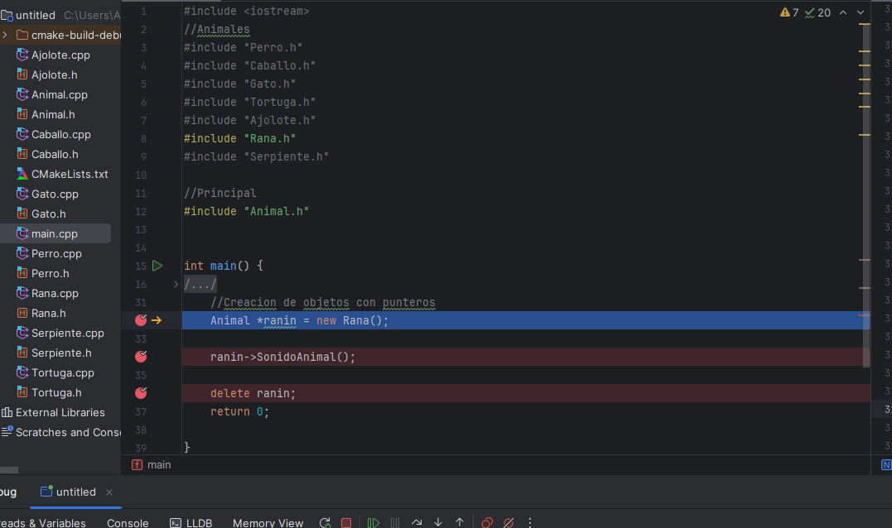

Como se muestra en la imagen crearemos un objeto rana para la demostración.

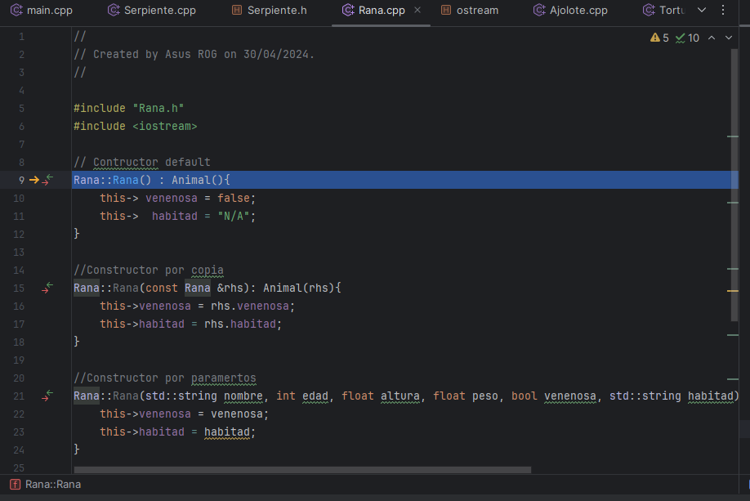

Primero al hacer *step into* en la primera línea que es la creación, nos directamente al constructor por default ya que está vacía, también podemos hacer *step out* y ver en lenguaje ensamblador que es exactamente lo que esta pasando en esta parte.

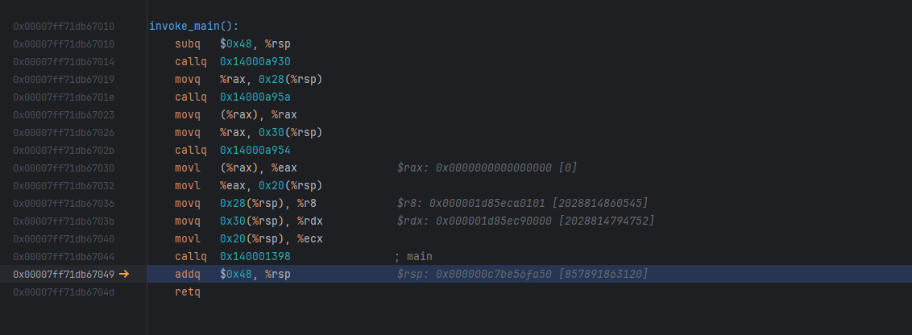

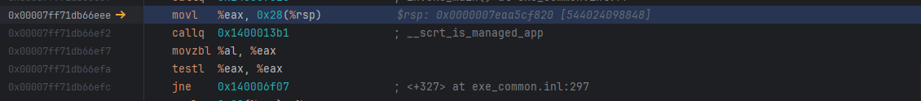

Después damos *step over* y continuamos con la siguiente instrucción la cual es sonido animal.

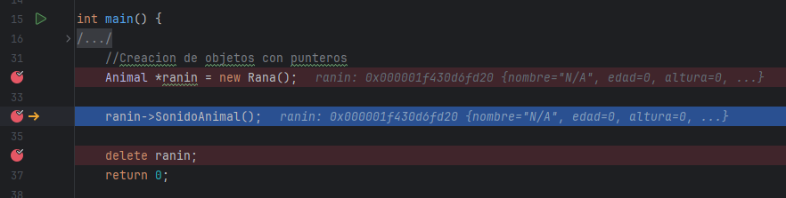

Una vez que hacemos *step into* en esta parte nos mandara al método de sonido de la rana.

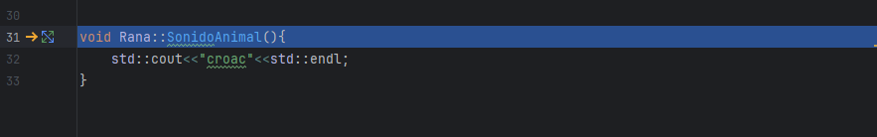

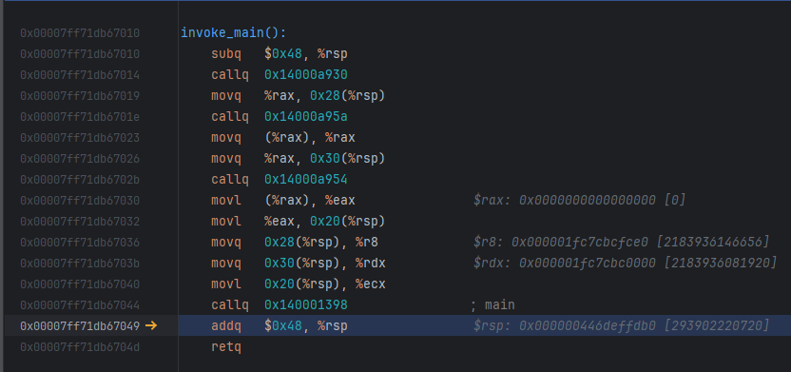



Podemos ver que en este punto el animal ya imprimió el sonido.

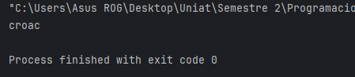

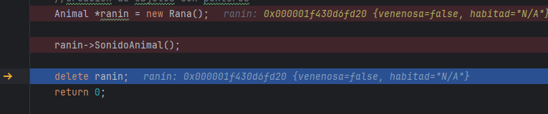A continuación, y para finalizar esta parte hacemos avanzamos al *delete* de la rana.

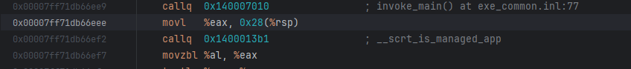

Prácticamente este es el proceso que recorre la creación, reproducción de sonido y eliminación de un objeto utilizando punteros.

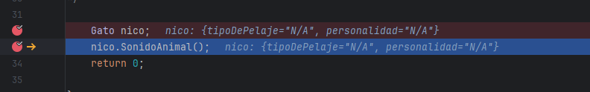

También podemos percatarnos que si se crea un objeto de forma tradicional no saldrá el mismo proceso que si se crea con punteros.